2006-2007学年第 1 学期 大学物理Ⅱ1 （B卷）答案及评分标准
一选择题(共24分)
1.(本题3分)(0609)
B
2. (本题3分)(0405)
C
3. (本题3分)(0731)
D
4. (本题3分)(5333)
A
5. (本题3分)(4122)
D
6. (本题3分)(1056)
D
7. (本题3分)(5082)
B
8. (本题3分)(1439)
B
二填空题(共22分)
1.(本题5分)(0002)
A 1分
ｔ= 1.19 s 2分
ｔ= 0.67 s 2分
2.(本题3分)(0043)
f ₀ 3分
3.(本题4分)(0778)
不一定； 2分
动量． 2分
4.(本题3分)(4271)
3.01×10²³个 3分
5.(本题3分)(0260)
功变热 2分
热传导 1分
6.(本题4分)(1058)
－3σ / (2ε₀) 1分
－σ / (2ε₀) 1分
σ / (2ε₀) 1分
3σ / (2ε₀) 1分
三计算题(共40分)
1.(本题6分)(5639)
解：根据功能原理有 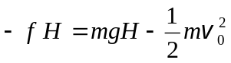 3分
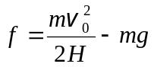 2分
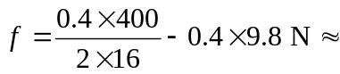1.1 N 1分
2.(本题12分)(0157)
解：设绳子对物体(或绳子对轮轴)的拉力为T，则根据牛顿运动定律和转动定律得：
mgT＝ma ① 2分
T r＝Jβ ② 3分
由运动学关系有： a = rβ ③ 3分
由①、②、③式解得： J＝m( g－a) r² / a ④
又根据已知条件 v₀＝0
∴ S＝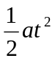， a＝2S / t² ⑤ 2分
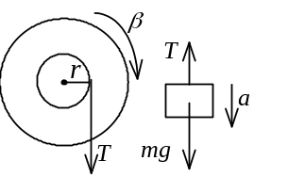
将⑤式代入④式得：J＝mr²(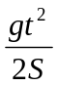－1) 2分
3.(本题12分)(5548)
解：等压过程末态的体积 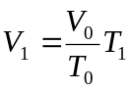
等压过程气体对外作功
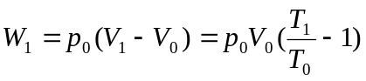 =200 J 5分
根据热力学第一定律，绝热过程气体对外作的功为
W₂ =－△E =－νC_{V} (T₂－T₁)
这里 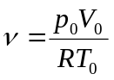，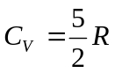，
则 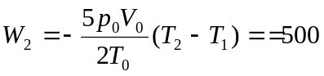 J 5分
气体在整个过程中对外作的功为 W = W₁+W₂ =700 J ． 2分
4.(本题10分)(0392)
解：(1) 两导体球壳接地，壳外无电场．导体球A、B外的电场均呈球对称分布．
今先比较两球外场强的大小，击穿首先发生在场强最大处．设击穿时，两导体球A、B所带的电荷分别为Q₁、Q₂，由于A、B用导线连接，故两者等电势，即满足：
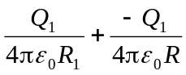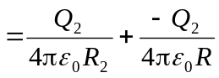 2分
代入数据解得 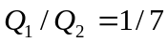 1分
两导体表面上的场强最强，其最大场强之比为
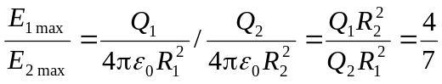 2分
B球表面处的场强最大，这里先达到击穿场强而击穿，即
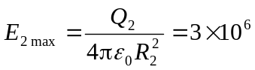 V/m 2分
(2) 由E_{2 max}解得 Q₂ =3.3 ×10⁻⁴ C 1分
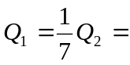0.47×10⁻⁴ C 1分
击穿时两球所带的总电荷为 Q = Q₁+ Q₂ =3.77×10⁻⁴ C 1分

四、错误改正题（7分）
答：不正确． 2分
在地面上的观察者看来，小球的速度是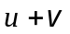，所以动能应是
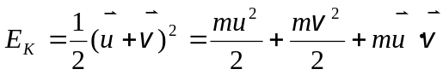 5分

五．问答题（共7分）
1．意义不同。 2分
（1）中的q要求是点电荷并且带电量充分小 1分
（2）中q只要求是点电荷而带电量没有限制 1分
2．适用范围（1）任何带点体的电场 1分
（2）点电荷 的电场 1分
（3）均匀电场 1分

